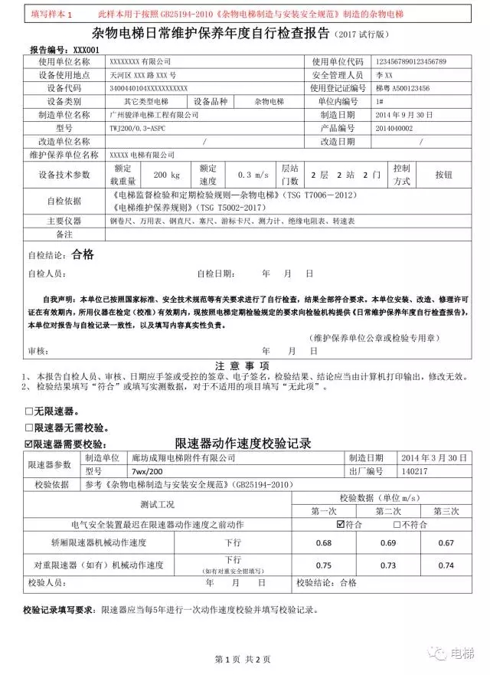
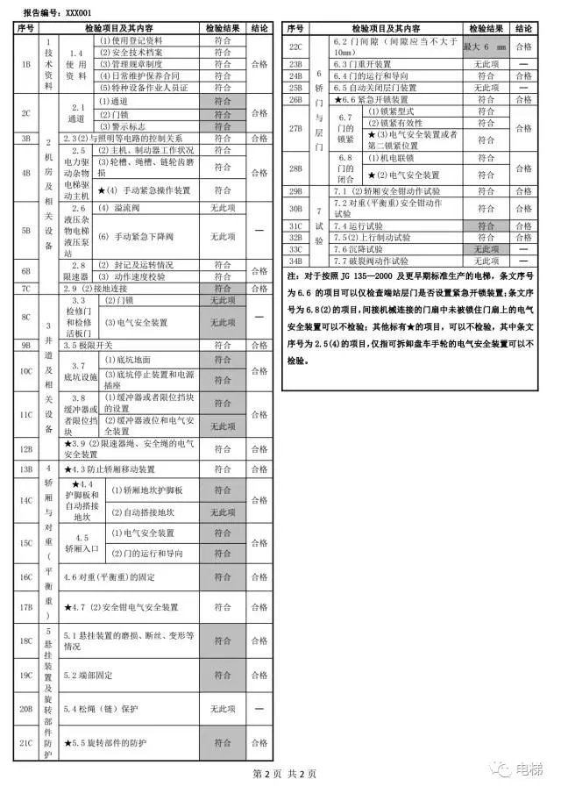
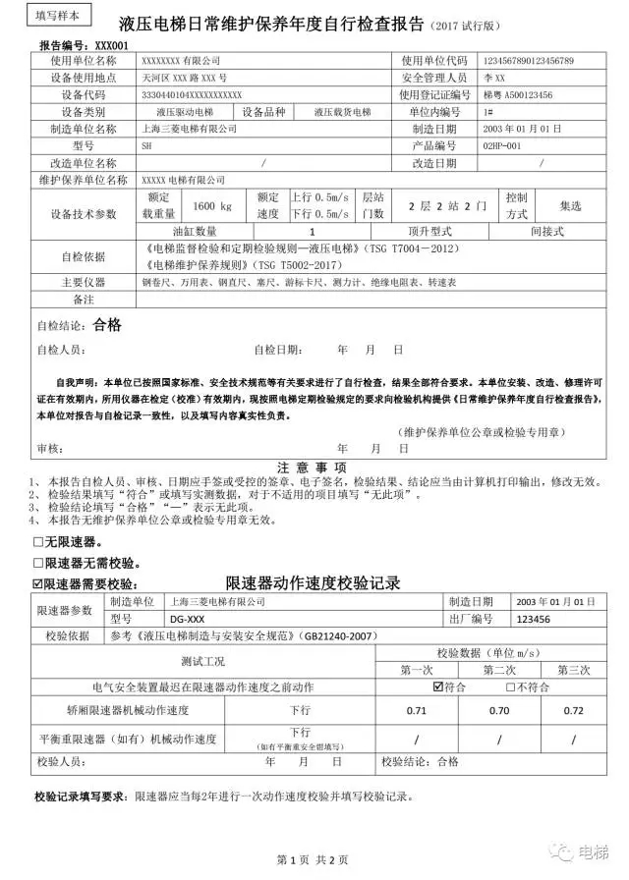
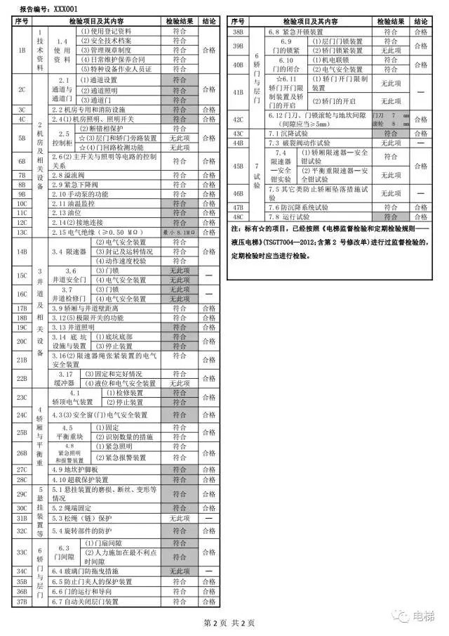
来源:微信公众号：电梯 2017年11月8日发布

网址链接：
https://mp.weixin.qq.com/s?__biz=MjM5NTkyNzUzMg==&mid=2651523591&idx=3&sn=8edc634426f78ebbb32262712ba9a23e&chksm=bd0eae848a792792b4de79b192136ca268cd0e1a5d4bd9fe3db2004e7a76d5eab425740c4fa8&mpshare=1&scene=1&srcid=11082cbVpeCt6vEXXZN3W8mU&pass_ticket=CNvu8TOdhxCR%2BTvNAWHcEPgwlKTZO%2BpndwxyQsepxGpgv17ME4l%2BSR9t2mO5P%2BX1#rd

